ЛАБОРАТОРНА РОБОТА №2
Тема: Складання програм з використанням оператора циклу з передумовою.
Мета: Отримання навичок використання оператора циклу з передумовою while в програмах на мові Python.
Обладнання: ПК, ОС Windows, Visual Studio Code, Python 3, інструкція до лабораторної роботи №2, конспект.
Послідовність виконання завдання:
1.Постановка задачі
2.Розробка алгоритму
3.Складання програми
4.Відладка програми
5.Виконання програми
6.Зробити висновки
Хід роботи:
1. Постановка задачі:
Отримати таблицю значень функції y = ctg(x⁴ − 0.55) для всіх значень x ∈ [−1; 1] з кроком h = 0.1, використовуючи цикл з передумовою.
2. Розробка алгоритму:
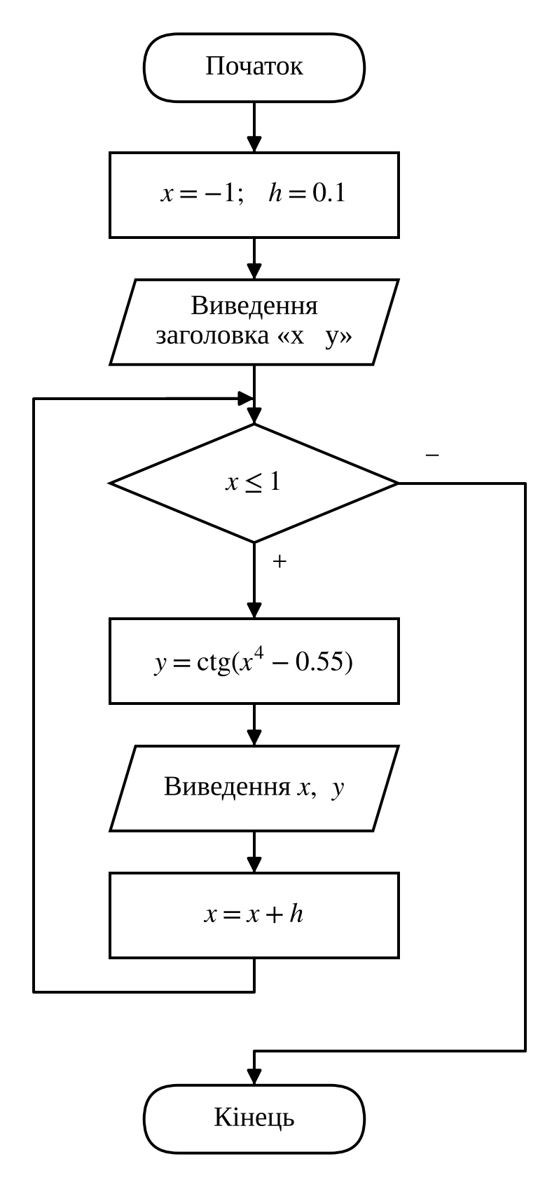
Рис.1 – Блок-схема алгоритму
3. Складаємо програму:
Текст програми (файл main.py)
# Лабораторна робота №2. Варіант 15
# Таблиця значень функції y = ctg(x^4 - 0.55) на [-1; 1] з кроком h = 0.1
import math

x = -1
h = 0.1
print(" x y")
while x <= 1 + 1e-9:
y = 1 / math.tan(x ** 4 - 0.55)
print(format(x, "5.2f"), " ", format(y, "8.4f"))
x = round(x + h, 2)
4. Після запуску програма не видала синтаксичних помилок і відразу почала виконуватися. Щоб через похибку дробових чисел не загубилася остання точка x = 1, значення x після кожного кроку округлюється до двох знаків.
5. Виконуємо запуск програми та аналізуємо результати:
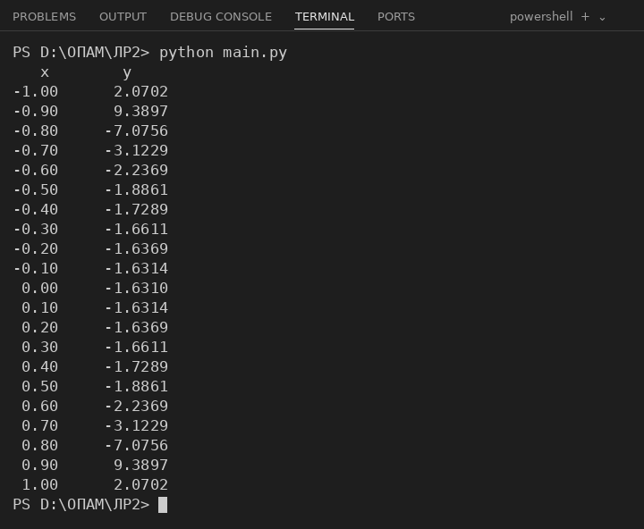
Рис.2 – Таблиця значень функції
Програма вивела 21 значення функції від x = −1 до x = 1. Функція парна, тому значення симетричні відносно x = 0. Між x = ±0.8 та x = ±0.9 знак y змінюється, бо аргумент x⁴ − 0.55 проходить через нуль і котангенс має розрив. Програма виконала умову правильно.
6. Робимо висновки: У середовищі Visual Studio Code створено програму мовою Python, яка за допомогою циклу з передумовою while будує таблицю значень функції. Отримано навички організації циклу з передумовою та форматованого виведення результатів.

